Exercice corrigé
Détermine un ordre de grandeur des nombres :
A = 546,3 + 52 et B = 65,7 × 4,1.

Correction
- 546,3 est proche de 550 et 52 est proche de 50. Comme 550 + 50 = 600, la somme 546,3 + 52 est proche de 600.
On dit que 600 est un ordre de grandeur de A.
- 65,7 est proche de 65 et 4,1 est proche de 4.
Comme 65 × 4 = 260, le produit 65,7 × 4,1
est proche de 260.
260 est donc un ordre de grandeur de B.
- Donne un ordre de grandeur des sommes et différences suivantes en indiquant les étapes, comme dans l'exemple proposé puis vérifie avec une calculatrice.
  - 108 + 29,5

  - 85,9 − 42

  - 43,9 − 17,7

  - 536,5 + 284,1 + 1 172,3

  - 164,32 − 564,5

  - 6 512,48 + 17 + 328,421

- Relie chaque produit à son ordre de grandeur puis vérifie avec une calculatrice.
21 × 1,05 |  |  |  | 200
0,011 × 20,1 |  |  |  | 2 000
50,4 × 40,2 |  |  |  | 20
1,99 × 0,9 |  |  |  | 2
19,8 × 0,001 1 |  |  |  | 0,2
2,1 × 98 |  |  |  | 0,02
- Entoure le résultat juste, sans poser l'opération ni utiliser de calculatrice.
 | 124,42  2 | 248,84 | 60,201 | 62,21 | 62,2
 | 5,3  4 | 1,325 | 13,25 | 0,132 5 | 1,25
 | 6,25  5 | 12,5 | 1,25 | 1,5 | 0,25
 | 81,36  18 | 45,2 | 5,42 | 4,52 | 3,52
 | 28,8  48 | 2 | 1,6 | 0,5 | 0,6
- On considère les calculs suivants. Donne un ordre de grandeur de leur résultat en indiquant les étapes, puis vérifie avec une calculatrice.
  - 10,8 × 29,5

  - 80,9 ÷ 42

  - 439 − 177

  - 516,5 × 2,841 × 0,01

- Remplace chaque nombre par un ordre de grandeur, puis en déduire un ordre de grandeur de leur somme et de leur différence.
  - 52,758 et 46,7

  - 97,367 et 4,692

  - 10,397 et 4,754 9

  - 49,021 4 et 0,003 9

- Voici un ticket de caisse.

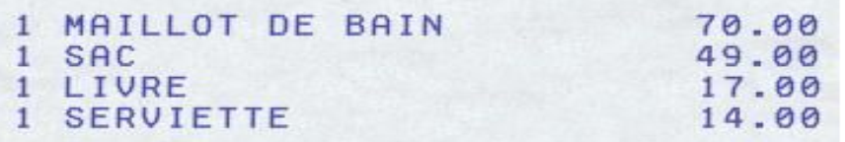
Donne un ordre de grandeur du prix à payer.

- On considère les calculs suivants. Détermine un ordre de grandeur de chacun des résultats.

M = (4,22 − 3,15) × 95,2

N = 40 129,5 + 103,2 × 98,017

P = 103,7272 ÷ 9,86 × 489,7

